Emploi du temps des élèves de moyenne section
Du 4 au 7mai 2020
Domaine 1 : mobiliser le langage dans toutes ses dimensions.
- Commencer à réfléchir sur la langue et acquérir une conscience phonologique : suite sur les syllabes finales : identifier les syllabes finales ANNEXE Phonologie identifier les syllabes finales : le jeu des familles

- Commencer à écrire tout seul : écrire le prénom de quelques copains de la classe et quelques mots. ANNEXES Trombinoscope, Suite travail sur les lettres scriptes, Les étiquettes prénoms des enfants de la classe et les animaux.

Eveil à la diversité linguistique : (petit moment récréatif !) regarder la vidéo de Brown Bear album en anglais étudié en classe : https://www.youtube.com/watch?v=p_iKiqRX7gI et écouter la chanson pour apprendre les formules de politesse en anglais : https://youtu.be/LQb_tjCvo7o

Domaine 2 : Agir, s’exprimer, comprendre à travers les activités artistiques
- Réaliser une petite chorégraphie sur la chanson du groupe Zut :
https://www.youtube.com/watch?v=RVHpV-LirYg. Envoyer un petit extrait de votre danse à Delphine, si Papa et Maman sont d’accord on pourra la mettre sur le site de l’école pour montrer aux copains !

Domaine 3 : agir, s’exprimer, comprendre à travers les activités artistiques.
- S’exercer au graphisme décoratif : tracer des spirales ANNEXE du mouton

Domaine 4 : Construire les premiers outils pour structurer sa pensée.
- Etudier les nombres : associer le nom des nombres connus avec leur écriture chiffrée au choix en fonction des connaissances de l’enfant de 1à 6 OU de 1 à 10 ANNEXE du même nom et matériel loto.
- Connaître la suite des nombres jusqu’à 10 : compléter la file numérique sur :
https://learningapps.org/10990503?fbclid=IwAR1VG5GkYE7p2vb7YHCkibzGo9hBk56LfV700CwuCNx4TYyuJJn0YvButN0

- Ecrire les nombres avec les chiffres : écrire 1,2,3 ANNEXES les chiffres de 1 à 3 + conseils pour l’écriture ci-dessous !

Les activités liées à l’écriture peuvent être source de crispation de la main pour
certains enfants.
Une petite gym des doigts s’impose avant l’activité !
Cette vidéo montre quelques petits exercices très simples à réaliser (pendant
quelques secondes): https://www.youtube.com/watch?v=RB8D33ICAmo .
Les 5 plus importants sont : la marche, le gratte-gratte, la prière-bravo, le poing et
le relâcher du poignet.

Attention également à la tenue du crayon, et la posture : le dos doit être droit, les
avant-bras posés sur la table et les pieds si possible doivent toucher le sol.

Pour les droitier : Pour les gauchers :
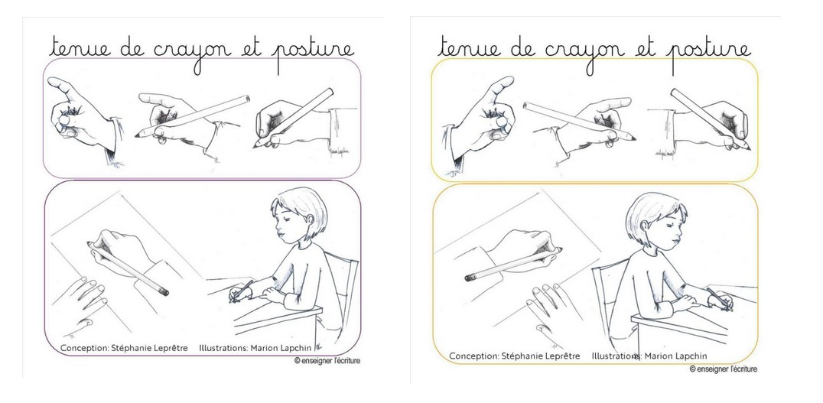
Il est possible également de pencher la feuille si cela est nécessaire !

